МУНИЦИПАЛЬНОЕ БЮДЖЕТНОЕ ДОШКОЛЬНОЕ ОБРАЗОВАТЕЛЬНОЕ УЧРЕЖДЕНИЕ ДЕТСКИЙ САД №13 «ЧЕБУРАШКА»

**КОНСУЛЬТАЦИЯ ДЛЯ РОДИТЕЛЕЙ**

**ТЕМА:**

**ЧТО ЗА ПРАЗДНИК-**

**«РОЖДЕСТВО ХРИСТОВО?»**

Подготовила

Музыкальный руководитель:

Багаутдинова Н.Р.

г.Нефтеюганск

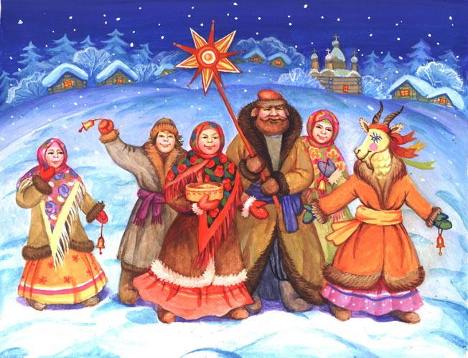

Дорогие родители!

Один из наиболее почитаемых и известных на Руси праздников –

Рождество Христово. Пожалуй, нет другого праздника, который отличался бы таким богатством обычаев, обрядов, примет. Дело в том, что святки совпадают с Новым годом детворы, с новогодней ёлкой, переодеванием, ряженьями, гаданием, плясками и всеобщем веселье. Ходили от дома к дому со звездой, сделанной из бумаги. Славили Христа, колядовали, песни пели, угощались

А знаете ли вы, что 25 декабря, как день «на воробьиный носок» прибавился, собирался народ колядовать. Делать это полагалось в страшных масках, изготовленных из натуральных материалов – меха, кожи, мочала, бересты (пластмассовая маска инопланетянина тут не пройдет). Переодевание (превращение) в чудище лесное – тура, медведя – подчеркивало дух праздника.

Опять же, чем страшнее маска, тем больше можно наколядовать.

Надев маски, ряженый народ отправлялся по домам, колядовать.

При этом пелись так называемые колядки, прославлявшие хозяев и обещавшие богатство, счастливое замужество (кому что, в зависимости от ситуации):

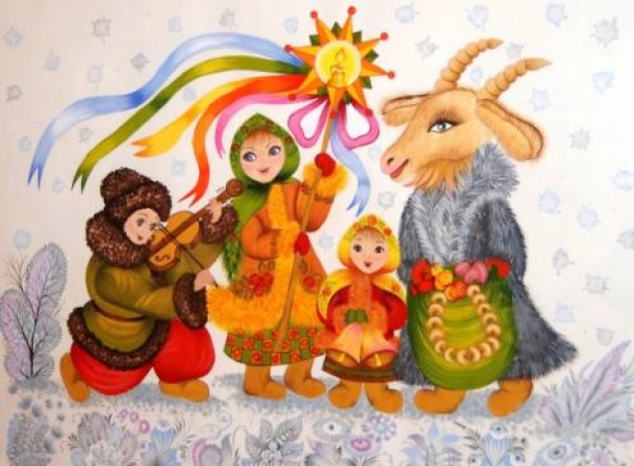На новое вам лето, на красное вам лето!

Куда конь хвостом - туда жито кустом.

Куда коза рогом - туда сено стогом.

Сколько осиночек, столько вам свиночек;

Сколько елок, столько и коровок;

Сколько свечек, столько и овечек,

Но и сулившие им страшные кары, если не дадут колядовщикам даров:

Коляда, коляда, кто не даст пирога,

Мы корову за рога, кто не даст пышки,

Мы тому в лоб шишки, кто не даст пятачок,

Тому шею на бочок.

Во многих колядках обязательно в том или ином виде присутствовала коза, она была одним из главных действующих лиц (морд), поскольку приносила изобилие, хороший урожай, радость и благополучие. В качестве даров ряженым выдавались специально выпеченное печенье в виде животных, сласти, иногда даже деньги.

После колядования принимались за пир- горой.

А как определить, что пир – горой? Садился хозяин за стол, а на стол начинали накрывать, складывать принесенное и приготовленное угощение, чем больше, тем лучше.

Время от времени хозяин спрашивал: «Видно меня?» Вот когда гости ответят, что не видно (за горой угощения), тогда и можно начинать пир- горой.

В избе, в красном углу, обязательно стояли сноп (дидух) с воткнутой в него деревянной ложкой или соломенная кукла, изображающие Коляду.

Пили мед, квас, узвар (отвар сушеных фруктов, компот, по-нашему), ели кутью, баранки и караваи, после пира с песнями и плясками отправлялись на улицу, чтобы обязательно вкатить на горку горящее колесо, олицетворяющее солнце, со словами «В гору катись, с весной воротись».

Самые стойкие встречали и настоящее солнце – холодным зимним утром.

А там уж и до весны недалеко – всего-то пара месяцев...

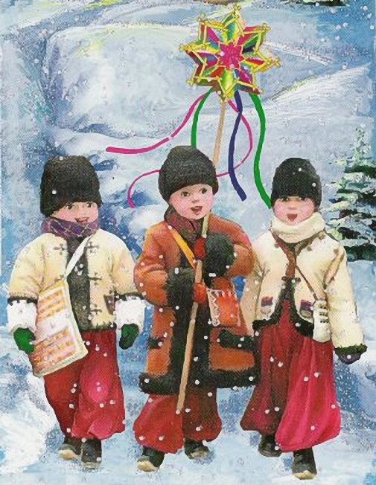Считалось, что если дети не пришли в дом колядовать, не оговорили, не поздравили, и не высказали благопожеланий семье, то это грозило будущим неурожаем и в доме «добра не будет».

